COMPREHENSION ORALE
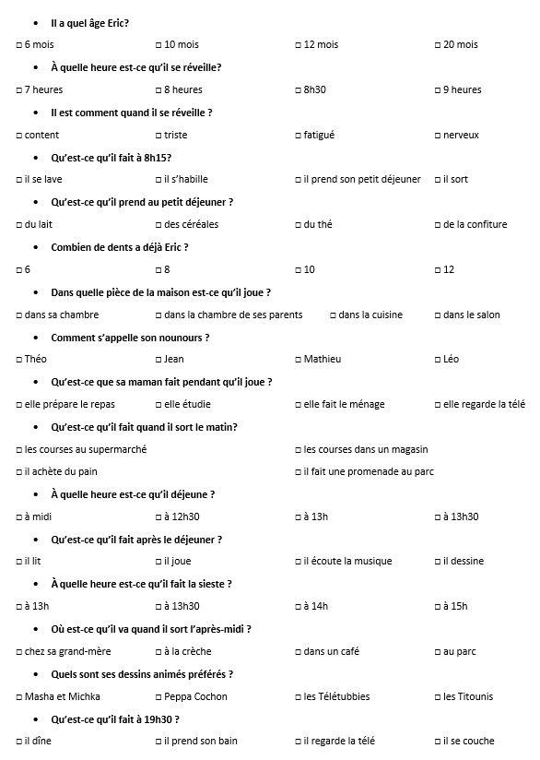
- Ecoute et choisis la bonne réponse.
- Ecoute et complète.

- Madame Legrand se réveille a ……………

- A 6 :30 monsieur Legrand …………………..

- A 6 :45 ……………………….. se douche.

- La famille Legrand prend son petit-déjeuner a ………………

- A 7 :15 Maggie …………………… les dents.
- Alice s’habille a ………………………
- Leo se coiffe a …………………….
Production écrite
Je décris ma journée.
Le matin, ………………………………………………………………………………………………….
……………………………………………………………………………………………………………….
……………………………………………………………………………………………………………….
A midi, ……………………………………………………………………………………………………….
………………………………………………………………………………………………………………..
L’ après-midi, ………………………………………………………………………………………………..
………………………………………………………………………………………………………………….
………………………………………………………………………………………………………………….
Le soir, …………………………………………………………………………………………………………
…………………………………………………………………………………………………………………..
…………………………………………………………………………………………………………………..

https://www.youtube.com/watch?time_continue=10&v=TCJHo56nC6E&feature=emb_title

https://www.youtube.com/watch?v=v-YOnSLsVso

